Заголовок не нужно писать заглавными буквами и ставить в конце него точку
^{1,2}Иванов И.И., ¹Петров П.П., ^{3,1}Сидоров С.С.
¹ Институт …. , Город, Страна
² Организация, Город, Страна
³ Высшее учебное заведение, Город, Страна
E-mail: ivanov@.....

Текст публикации без отступа по левому краю. Кегль 12, шрифт Times New Roman. Между абзацами пробелы не нужны. Интервал одинарный. Поля не имеют значения.
Объем публикации от 5 до 10 страниц. Количество рисунков до 4-х.

СНОСКИ НЕ ДЕЛАТЬ !!!

Литература:

Образец оформления рисунка

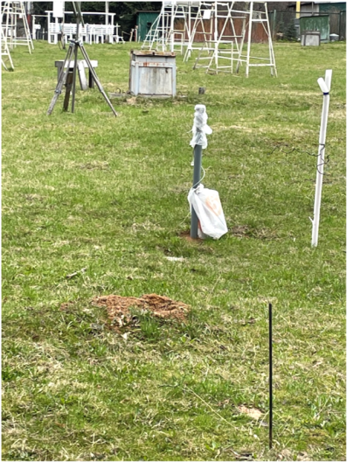
Рис. 1. Подпись к рисунку.

